Памятка о действиях персонала при возникновении пожара
10.12.2020
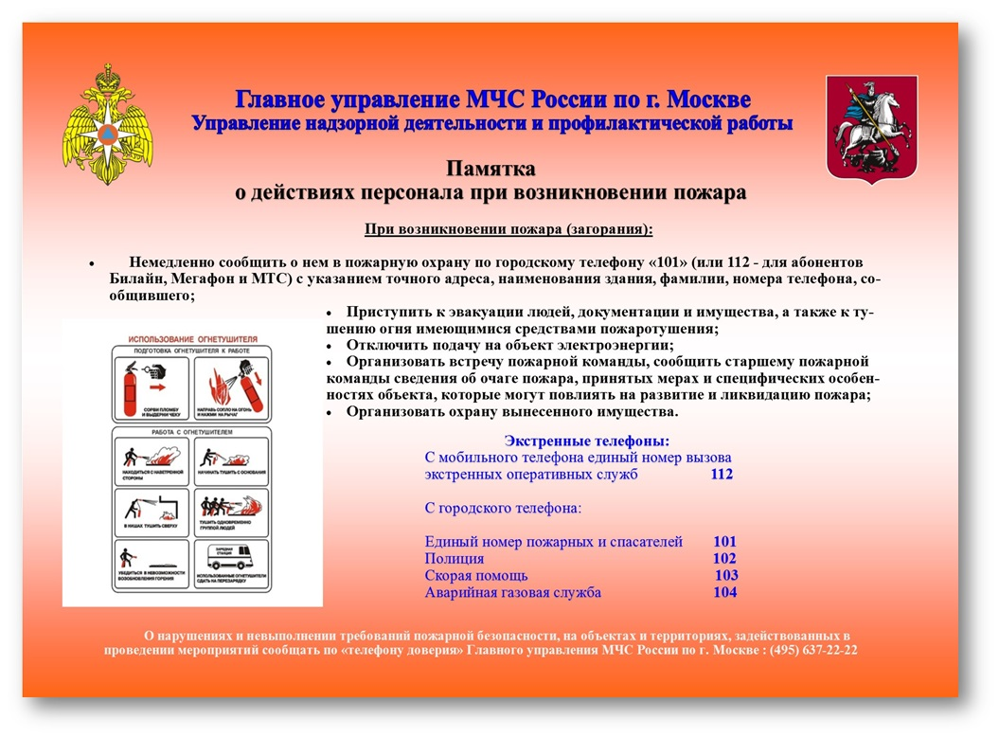

Адрес страницы: http://izmaylowo.mos.ru/your-safety/detail/9520369.html
Управа района Измайлово города Москвы

